Федеральное государственное автономное образовательное учреждение высшего образования
Национальный исследовательский университет ИТМО

Отчёт
По лабораторной работе №1

Вариант: 470407

Студенты:
Долинный М. В.
Антипин Г. В.
группа P3332

Преподаватель:
Чупанов А. А.

г. Санкт-Петербург, 2026 г.
Описание задания
1. Для указанной функции провести модульное тестирование разложения функции в степенной ряд. Выбрать достаточное тестовое покрытие.
2. Провести модульное тестирование указанного алгоритма. Для этого выбрать характерные точки внутри алгоритма, и для предложенных самостоятельно наборов исходных данных записать последовательность попадания в характерные точки. Сравнить последовательность попадания с эталонной.
3. Сформировать доменную модель для заданного текста. Разработать тестовое покрытие для данной доменной модели
Введите вариант:
- Функция arctg(x)
- Программный модуль для работы с B+ деревьями (максимальное количество элементов в ключе - 6, http://www.cs.usfca.edu/~galles/visualization/BPlusTree.html)
- Описание предметной области:
Сквозь шум ветра раздался визг дудок, прямо из мостовой начали выскакивать горячие пончики по десять пенсов за штуку, из небес спикировала ужасная рыбина, и Артур с Фордом поняли, что нужно спасаться бегством.

Выполнение
https://github.com/MikhailDolinnyi/tpo_lab1/tree/main
Задание 1: arctan(x)

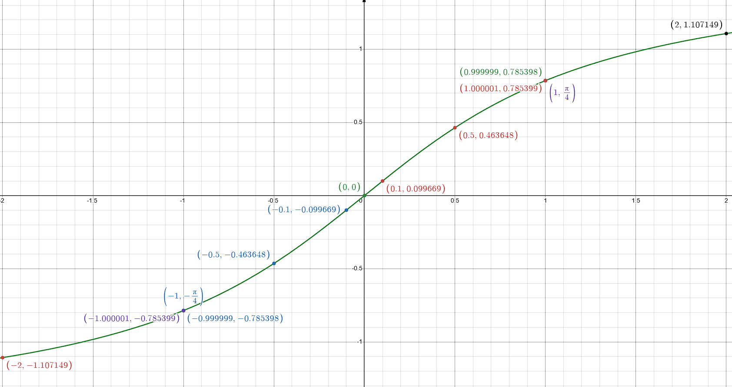
Тестовые точки выбраны таким образом, чтобы покрыть все значимые области и ветви алгоритма вычисления arctan(x):
x = 0 - базовая точка для проверки корректности начальных условий.
|x| < 1 (±0.1, ±0.5, ±1e−10) - проверка сходимости и точности вычислений ряда Тейлора.
Граничные значения x = ±1 - проверка корректности обработки границ области сходимости.
Около границ (±0.9999999999, ±1.0000000001) - проверка условий перехода между ветвями алгоритма.
|x| > 1 (±2, 100) - проверка преобразования аргумента и корректности вычислений вне области сходимости.
NaN, ±∞ - проверка обработки некорректных входных данных.
Выбранный набор точек обеспечивает покрытие всех логических ветвей метода и граничных условий.
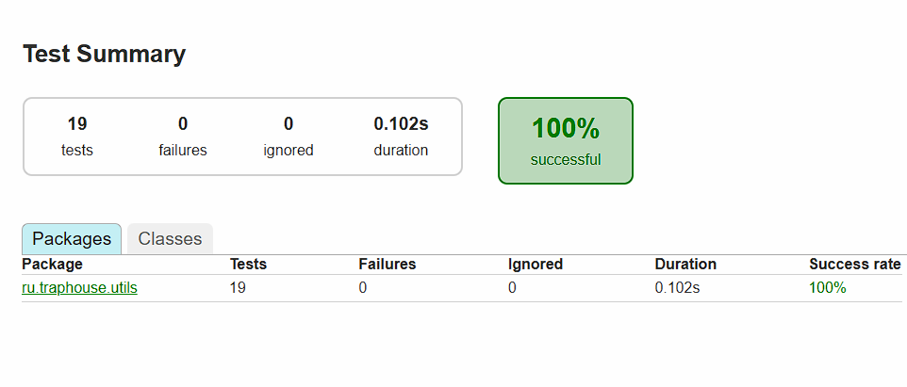
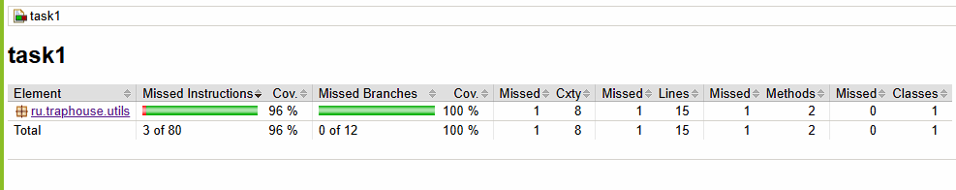
Функция arctan(x) корректно обрабатывает все тестовые случаи, включая граничные и специальные значения. Все результаты совпадают с эталонной реализацией Math.atan.
Функция правильно возвращает NaN для значений, выходящих за пределы допустимого диапазона, и сохраняет знак для нулевых значений.
Быстрая сходимость функции в окрестностях граничных значений не привела к ошибкам в вычислениях, что указывает на стабильность реализации.

Задание 2: B+ tree
Описание модуля
В данной работе реализован программный модуль для работы с B+ деревом с максимальным количеством ключей в узле - 6.
B+ дерево - это сбалансированная структура данных, которая используется для эффективного хранения и поиска данных.
В нашей реализации:
- все значения хранятся только в листьях;
- внутренние узлы используются для навигации по дереву;
- листья связаны между собой, что позволяет быстро проходить по всем элементам по порядку;
- при переполнении узла происходит его разбиение, а при необходимости - рост дерева вверх.
- Реализованы операции вставки и поиска, а также автоматическая балансировка дерева при переполнении узлов.

Цель тестирования
Цель тестирования - проверить, что B+ дерево работает корректно в различных ситуациях.
В частности, необходимо убедиться, что:
- вставка элементов выполняется правильно;
- при переполнении листа или внутреннего узла дерево корректно делится и перестраивается;
- структура дерева остаётся сбалансированной;
- поиск находит существующие элементы и возвращает null для отсутствующих;
- при повторной вставке одного и того же ключа значение обновляется;
- алгоритм проходит через ожидаемые этапы работы (вставка в лист, split листа, split внутреннего узла, рост дерева).

Таким образом, тестирование направлено на проверку как правильности работы операций, так и корректности внутренней структуры B+ дерева после различных сценариев вставки.
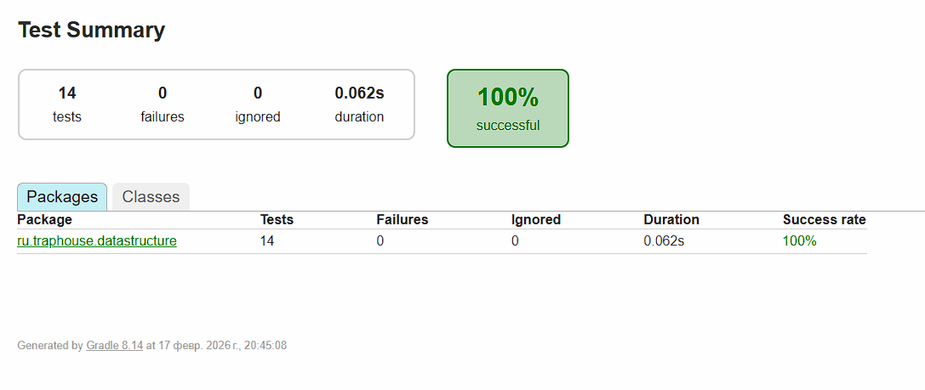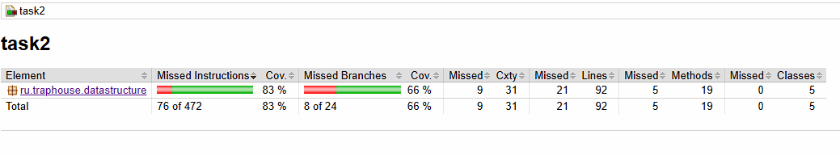
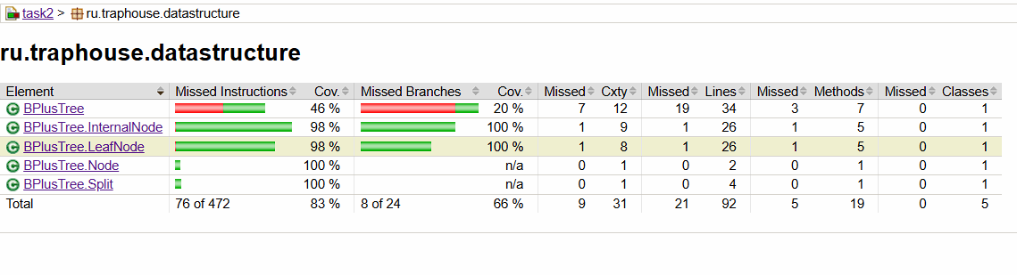
Результаты тестирования:
- B+ дерево реализовано корректно и проходит все тесты.
- Код покрыт модульными тестами.
- Тестирование подтвердило, что дерево корректно выполняет все основные операции и сохраняет свои свойства.

Задание 3: Описание предметной области
Для начала, спроектируем нашу доменную область в соответствии с заданным текстом.
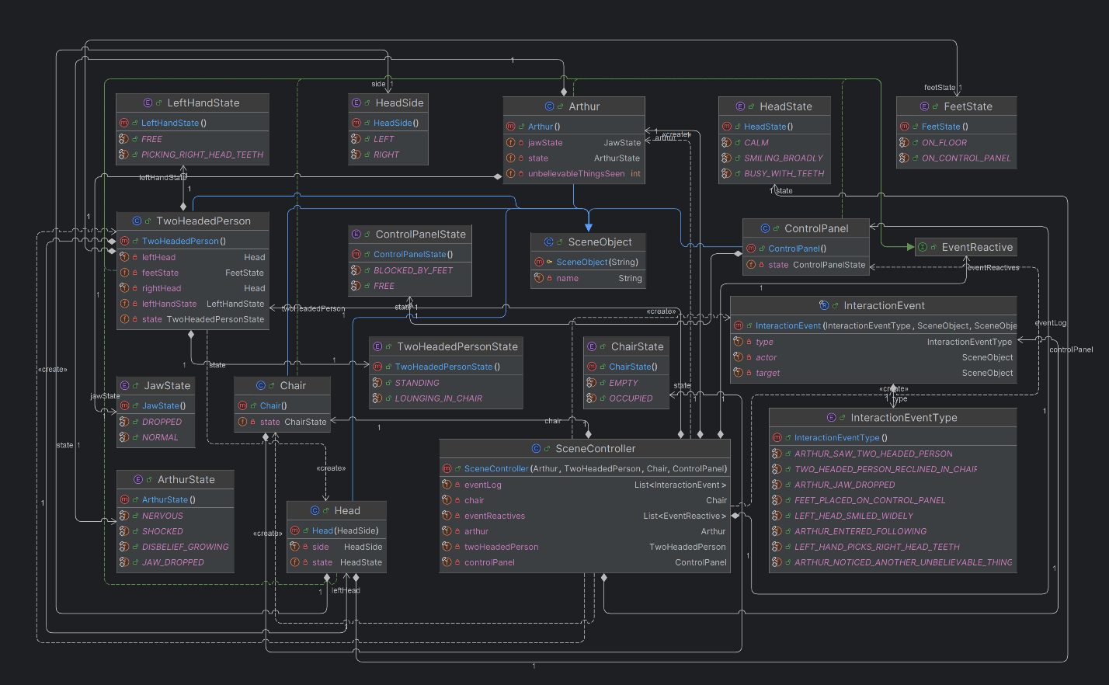

Описание предметной области
Описание предметной области
Предметная область моделирует сцену из текста как набор объектов и событий:
- SceneObject - базовая сущность сцены с именем.
- Arthur - персонаж со состоянием (NERVOUS, SHOCKED, DISBELIEF_GROWING, JAW_DROPPED), состоянием челюсти (JawState) и счетчиком увиденного невероятного.
- TwoHeadedPerson - персонаж с общим состоянием тела, состоянием ног (FeetState), левой руки (LeftHandState) и двумя головами.
- Head + HeadSide - отдельная голова (LEFT/RIGHT) с состоянием (CALM, SMILING_BROADLY, BUSY_WITH_TEETH).
- Chair - объект сцены с состоянием (EMPTY/OCCUPIED).
- ControlPanel - объект сцены с состоянием (FREE/BLOCKED_BY_FEET).
- InteractionEvent + InteractionEventType - событие с типом, актором и целью.
- EventReactive - контракт для объектов, меняющих состояние при событии (applyEvent).
- SceneController - контроллер сцены: создает стандартную сцену, воспроизводит эпизод, рассылает события, хранит eventLog.
Далее, в соответствии с TDD, пишем тесты по спроектированной модели.
Цель тестирования:
- Все события применяются корректно.
- Состояния персонажей и объектов меняются строго по правилам.
- Сценарий эпизода выполняется последовательно и без ошибок.
Составим следующие тесты:
ArthurTest
- changesStateOnEvents - проверяет стартовые состояния Артура и переходы по событиям (SHOCKED, рост неверия, JAW_DROPPED), включая JawState и счетчик.
TwoHeadedPersonTest
- changesBodyLimbAndHeadStatesOnEvents - проверяет переходы состояния тела, ног, левой руки и обеих голов при релевантных событиях.
HeadTest
- rightHeadChangesStateOnTeethPickingEventOnly - правая голова реагирует только на LEFT_HAND_PICKS_RIGHT_HEAD_TEETH.
- leftHeadChangesStateOnSmileEventOnly - левая голова реагирует только на LEFT_HEAD_SMILED_WIDELY.
ChairTest
- changesStateOnlyWhenTwoHeadedPersonReclines - кресло меняет состояние только на TWO_HEADED_PERSON_RECLINED_IN_CHAIR.
ControlPanelTest
- changesStateOnlyWhenFeetArePlacedOnPanel - пульт меняет состояние только на FEET_PLACED_ON_CONTROL_PANEL.
SceneControllerTest
- reproducesNarrativeStateTransitions - проверяет, что весь эпизод из текста воспроизводим: итоговые состояния Артура, двухголового персонажа, кресла, пульта и размер журнала событий (9).

Как мы можем видеть, все работает корректно:
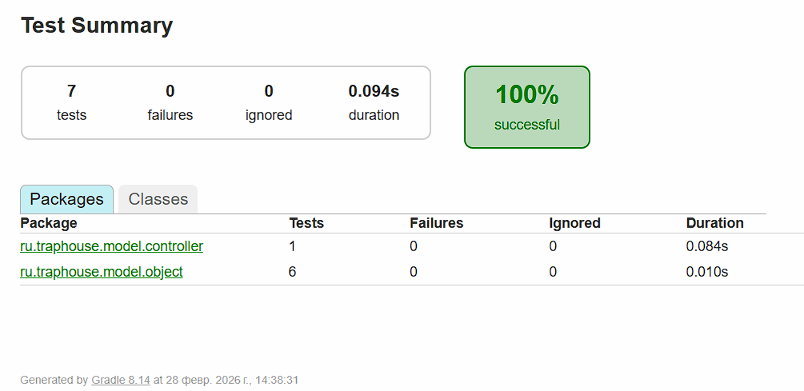
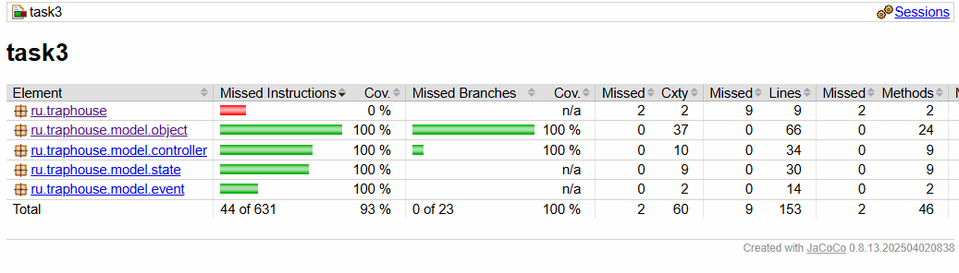
Выводы
Во время выполнения лабораторной работы я углубил свои знания в JUnit5, научился писать юнит-тесты, использовать параметризированные тесты и тесты на проверку составленной объектной модели.

